Тема 8 «Разработка игры с элементами графики»
Задание 1. Разработать игру с графическим интерфейсом. Проект должен включать меню с пунктами Файл (если он требуется), Настройки и Справка..
Задание 2. Добавьте в проект настройку параметров игры: времени сеанса игры или уровня сложности игры, цветов некоторых элементов игры, выбора персонажа и др.
Добавьте в проект возможность авторизации (ввода логина) и сохранения результатов игры в двоичный файл. Просмотр предыдущих результатов игры конкретного игрока организуйте при выборе одного из пунктов меню.
Вариант 17. Игра «Строитель и философ».
Аналог игры по угадыванию слова. Программа предлагает угадать слово, случайно взятое из словаря (текстового файла). На форму выводится таблица с определенным количеством ячеек, по количеству букв в слове. Игрок – «философ» должен успеть угадать слово, пока «строитель» строит дом. Игрок вводит букву, если она есть в этом слове, буква появляется на нужном месте в таблице. Если такой буквы нет, то в поле «картинка» появляется следующий элемент домика. Домик состоит из определенного количества деталей, которые добавляются в рисунок при каждой ошибке «философа».
Программа демонстрирует работу с графикой, с файлами.
Выполнение задания
- Математическая модель
Дано:
Словарь данных
Задача:
Отгадать слово из 3-7 букв
Связь:
Имеет определенное количество подсказок и попыток. Каждая ошибка увеличивает постройку «дома». Когда попытки кончаются, игрок проигрывает.
ОДЗ:
Не требуется

- Проектирование пользовательского интерфейса
Внешний вид проекта формы представлен на рисунке 1, значения измененных свойств компонентов представлены в таблице 1.
menuStrip1
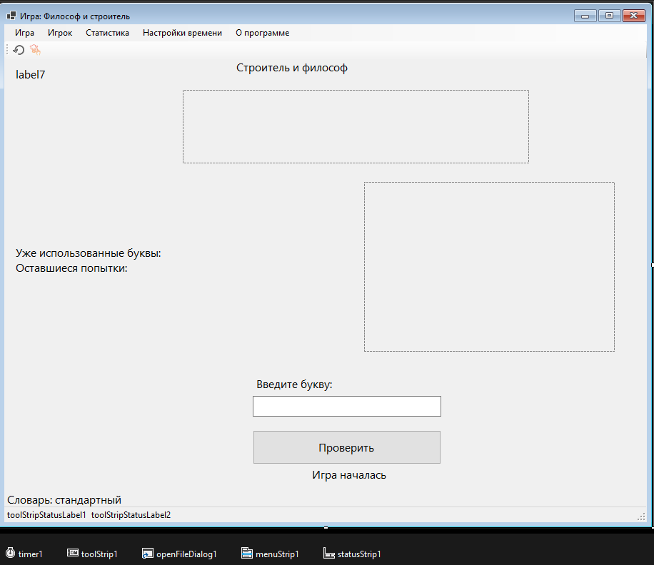
tableLayoutPanel1
statusStrip1
label6
label1
button1
pictureBox1
textBox1
label2
label5
label3
label7
label4
toolStrip1
Рис. 1
- Свойства компонентов формы
Таблица 1. Значения свойств, установленные на этапе конструирования интерфейса
Название компонента | Свойства | Значения
form1 | Text | «Векторный редактор»
 | Font | Гарнитура: Microsoft Sans Serif
 |  | Размер: 12
menuSrip1 | Text | «Рисовать»
toolStrip1 | Text | «Повтор»
label1 | Text | «Игра началась»
label2 | Text | «Введите букву:»
label3 | Text | «Уже использованные буквы:»
label4 | Text | «Строитель и философ»
label5 | Text | «Оставшиеся попытки»
label6 | Text | «Словарь: стандартный»
label7 | Text
button1 | Text | «Проверить»
textBox1
tableLayoutPanel1 | Minimum | 1
 | Maximum | 10
 | Value | 1
menuStrip1 | Text | «Игра» «Новая игра» «Сложность»
 | Text | «Игрок» «Авторизация» «Сменитьигрока»
 | Text | «Статистика» «Мои результаты» «Общие результаты»
 | Text | «Настройки времени» «Без ограничения» «30 сек» «60 сек» «120 сек» «180 сек»
 | Text | «О программе»
toolStrip1
pictureBox1
statusStrip1

- Сценарий использования программы
4.1. Запуск программы
4.2. Авторизация игрока (ввод имени)
4.3. Выбор уровня сложности (Лёгкий / Средний / Сложный)
4.4. Выбор ограничения времени (без ограничения / 30 сек / 60 сек / 120 сек / 180 сек)
4.5. Начало новой игры
4.6. Ввод буквы в текстовое поле
4.7. Нажатие кнопки «Проверить»
4.8. Отображение угаданной буквы в таблице (на всех позициях)
4.9. Добавление элемента дома в PictureBox при ошибке
4.10. Использование подсказки (открытие буквы на всех позициях)
4.11. Победа при полном отгадывании слова
4.12. Поражение при достижении максимального количества ошибок
4.13. Поражение при истечении времени
4.14. Просмотр статистики текущего игрока
4.15. Просмотр общей статистики всех игроков
4.16. Смена игрока
4.17. Завершение работы программы

- Код программы
Код модуля Form1.cs:
using static System.Runtime.InteropServices.JavaScript.JSType;
using System.Collections.Generic;
using System.Runtime.Serialization.Formatters.Binary;

namespace WinFormsApp1
{
public partial class Form1 : Form
{
// Переменные игры
private string currentWord;
private char[] guessedLetters;
private List<char> wrongLetters;
private int errors;
private int maxErrors;
private List<string> dictionary;

// Переменные игрока и настроек
private string currentPlayer = "Гость";
private bool isAuthorized = false;
private DifficultyLevel currentDifficulty = DifficultyLevel.Medium;
private List<GameResult> allResults = new List<GameResult>();
private string resultsFile = "game_results.dat";

// Статистика текущей игры
private DateTime gameStartTime;
private int hintsUsed = 0;
private int maxHints;

private int timeRemaining;
private bool isTimeLimited = false;
private int selectedTimeSeconds = 60;

private int houseStage = 0; // 0 - пустой участок, 1-6 - этапы строительства
private Bitmap houseBitmap; // для хранения рисунка дома

[Serializable]
public class GameResult
{
public string PlayerName { get; set; }
public DateTime GameDate { get; set; }
public string Word { get; set; }
public bool IsWin { get; set; }
public int ErrorsCount { get; set; }
public int HintsUsed { get; set; }
public string Difficulty { get; set; }
public int GameDurationSeconds { get; set; }
}

public enum DifficultyLevel
{
Easy, // слова 3-4 буквы, 5 попыток, 2 подсказки
Medium, // слова 5-6 букв, 6 попыток, 2 подсказки
Hard // слова 7-8 букв, 8 попыток, 1 подсказка
}
public Form1()
{
InitializeComponent();
LoadAllResults();
SetupTableLayout();
LoadDictionary();
StartNewGame();
}
private void DrawHouse()
{
if (pictureBox1 == null) return;

houseBitmap = new Bitmap(pictureBox1.Width, pictureBox1.Height);
using (Graphics g = Graphics.FromImage(houseBitmap))
{
g.Clear(Color.SkyBlue);
g.FillRectangle(Brushes.Green, 0, pictureBox1.Height - 30, pictureBox1.Width, 30);

Pen blackPen = new Pen(Color.Black, 2);

// В зависимости от сложности рисуем разное количество деталей
switch (currentDifficulty)
{
case DifficultyLevel.Easy: // 5 ошибок = 5 деталей
DrawEasyHouse(g, blackPen);
break;
case DifficultyLevel.Medium: // 6 ошибок = 6 деталей
DrawMediumHouse(g, blackPen);
break;
case DifficultyLevel.Hard: // 8 ошибок = 8 деталей
DrawHardHouse(g, blackPen);
break;
}

// Подпись этапа строительства
string stageText = $"Этап строительства: {errors}/{maxErrors}";
g.DrawString(stageText, new Font("Arial", 9), Brushes.DarkBlue, 10, 10);
}
pictureBox1.Image = houseBitmap;
pictureBox1.Refresh();
}

private void DrawEasyHouse(Graphics g, Pen blackPen)
{
// Лёгкий уровень: 5 деталей

if (errors >= 1) // Фундамент
{
g.DrawRectangle(blackPen, 50, 200, 100, 20);
g.FillRectangle(Brushes.DarkGray, 50, 200, 100, 20);
}

if (errors >= 2) // Стены
{
g.DrawRectangle(blackPen, 50, 120, 100, 80);
g.FillRectangle(Brushes.Wheat, 50, 120, 100, 80);
}

if (errors >= 3) // Крыша
{
Point[] roof = { new Point(40, 120), new Point(100, 60), new Point(160, 120) };
g.DrawPolygon(blackPen, roof);
g.FillPolygon(Brushes.Firebrick, roof);
}

if (errors >= 4) // Дверь
{
g.DrawRectangle(blackPen, 75, 160, 30, 40);
g.FillRectangle(Brushes.SaddleBrown, 75, 160, 30, 40);
g.FillEllipse(Brushes.Gold, 98, 175, 5, 5);
}

if (errors >= 5) // Окно
{
g.DrawRectangle(blackPen, 85, 135, 20, 20);
g.FillRectangle(Brushes.LightBlue, 85, 135, 20, 20);
g.DrawLine(blackPen, 95, 135, 95, 155);
g.DrawLine(blackPen, 85, 145, 105, 145);
}
}

private void DrawMediumHouse(Graphics g, Pen blackPen)
{
// Средний уровень: 6 деталей

DrawEasyHouse(g, blackPen); // Рисуем первые 5 деталей

if (errors >= 6) // Труба
{
g.DrawRectangle(blackPen, 120, 70, 15, 50);
g.FillRectangle(Brushes.Gray, 120, 70, 15, 50);
g.DrawEllipse(new Pen(Color.LightGray, 1), 125, 55, 10, 10);
g.DrawEllipse(new Pen(Color.LightGray, 1), 130, 45, 12, 12);
}
}

private void DrawHardHouse(Graphics g, Pen blackPen)
{
// Сложный уровень: 8 деталей

DrawMediumHouse(g, blackPen); // Рисуем первые 6 деталей

if (errors >= 7) // Забор и цветы
{
// Забор слева
for (int i = 0; i < 4; i++)
{
g.DrawLine(blackPen, 30 + i * 8, 200, 30 + i * 8, 220);
}
g.DrawLine(blackPen, 30, 215, 55, 215);

// Забор справа
for (int i = 0; i < 4; i++)
{
g.DrawLine(blackPen, 145 + i * 8, 200, 145 + i * 8, 220);
}
g.DrawLine(blackPen, 145, 215, 170, 215);

// Цветы
g.FillEllipse(Brushes.Red, 35, 205, 6, 6);
g.FillEllipse(Brushes.Yellow, 48, 208, 5, 5);
g.FillEllipse(Brushes.Pink, 155, 205, 6, 6);
g.FillEllipse(Brushes.Orange, 165, 208, 5, 5);
}

if (errors >= 8) // Второе окно (чердачное)
{
// Круглое окно на чердаке
g.DrawEllipse(blackPen, 90, 95, 20, 20);
g.FillEllipse(Brushes.LightBlue, 90, 95, 20, 20);
g.DrawLine(blackPen, 100, 95, 100, 115);
g.DrawLine(blackPen, 90, 105, 110, 105);
}
}

private void ClearHouseDrawing()
{
if (pictureBox1 != null)
{
houseBitmap = new Bitmap(pictureBox1.Width, pictureBox1.Height);
using (Graphics g = Graphics.FromImage(houseBitmap))
{
g.Clear(Color.SkyBlue);
g.FillRectangle(Brushes.Green, 0, pictureBox1.Height - 30, pictureBox1.Width, 30);

string detailsCount = currentDifficulty switch
{
DifficultyLevel.Easy => "5 деталей",
DifficultyLevel.Medium => "6 деталей",
DifficultyLevel.Hard => "8 деталей",
_ => "6 деталей"
};

}
pictureBox1.Image = houseBitmap;
pictureBox1.Refresh();
}
}
private void InitializeTimer()
{
timer1.Interval = 1000;
}
private void timer1_Tick(object sender, EventArgs e)
{
if (timeRemaining > 0)
{
timeRemaining--;
UpdateTimeDisplay();

if (timeRemaining == 10)
{
label1.Text = "⚠️ Осталось всего 10 секунд! ⚠️";
label1.ForeColor = Color.Orange;
}

if (timeRemaining <= 0)
{
TimeOut();
}
}
}

private void UpdateTimeDisplay()
{
if (label7 != null)
{
if (isTimeLimited)
{
label7.Text = $"⏱️ Время: {timeRemaining / 60}:{(timeRemaining % 60).ToString("00")}";
label7.ForeColor = timeRemaining <= 10 ? Color.Red : Color.Black;
}
else
{
label7.Text = "⏱️ Время: не ограничено";
label7.ForeColor = Color.Gray;
}
}
}

private void TimeOut()
{
if (timer1 != null) timer1.Stop();
label1.Text = "⏰ ВРЕМЯ ВЫШЛО! Строитель достроил дом! ⏰";
label1.ForeColor = Color.OrangeRed;
textBox1.Enabled = false;
button1.Enabled = false;

int duration = (int)(DateTime.Now - gameStartTime).TotalSeconds;
SaveGameResult(false, duration);

MessageBox.Show($"Время вышло!\nЗагаданное слово: {currentWord}", "Поражение!");

for (int i = 0; i < currentWord.Length; i++)
{
guessedLetters[i] = currentWord[i];
}
UpdateWordDisplay();
}

private void SetTimeLimit(int seconds)
{
if (seconds <= 0)
{
isTimeLimited = false;
if (timer1 != null && timer1.Enabled)
timer1.Stop();
}
else
{
isTimeLimited = true;
selectedTimeSeconds = seconds;
}
UpdateTimeDisplay();
}
private void textBox1_KeyPress(object sender, KeyPressEventArgs e)
{
if (!char.IsLetter(e.KeyChar) && e.KeyChar != (char)Keys.Back)
{
e.Handled = true;
}
}

private void button1_Click(object sender, EventArgs e)
{
if (string.IsNullOrWhiteSpace(textBox1.Text))
{
MessageBox.Show("Введите букву!", "Внимание");
return;
}

char letter = char.ToUpper(textBox1.Text[0]);
textBox1.Clear();

if (!char.IsLetter(letter))
{
MessageBox.Show("Введите русскую букву!", "Ошибка");
return;
}

bool alreadyGuessed = false;

foreach (char c in guessedLetters)
{
if (c == letter)
{
alreadyGuessed = true;
break;
}
}

if (!alreadyGuessed && wrongLetters.Contains(letter))
{
alreadyGuessed = true;
}

if (alreadyGuessed)
{
MessageBox.Show("Вы уже вводили эту букву!", "Внимание");
return;
}

bool isCorrect = false;

for (int i = 0; i < currentWord.Length; i++)
{
if (currentWord[i] == letter)
{
guessedLetters[i] = letter;
isCorrect = true;
}
}

if (isCorrect)
{
UpdateWordDisplay();
CheckWin();
}
else
{
wrongLetters.Add(letter);
errors++;
UpdateStatus();
DrawHouse();
CheckLose();
}
}

private void игрокToolStripMenuItem_Click(object sender, EventArgs e) { }

private void LoadDictionary()
{
dictionary = new List<string>();
string filePath = "dictionary.txt";

try
{
if (File.Exists(filePath))
{
dictionary = File.ReadAllLines(filePath)
.Where(line => !string.IsNullOrWhiteSpace(line))
.Select(line => line.Trim().ToUpper())
.ToList();
}
else
{
// Если словарь не подгрузился
var words = new[]
{
"ДОМ", "КОТ", "СТОЛ", "МЫШЬ", "ФИЛОСОФ", "СТРОИТЕЛЬ",
"МУДРОСТЬ", "КАМЕНЬ", "ДЕРЕВО", "ОКНО", "ДВЕРЬ", "КНИГА",
"УЧИТЕЛЬ", "УЧЕНИК", "ПАРТА", "ШКОЛА", "УНИВЕРСИТЕТ",
"БИБЛИОТЕКА", "АРХИТЕКТОР", "ФИЛОСОФИЯ", "СТРОЙКА"
};
File.WriteAllLines(filePath, words);
dictionary = words.Select(w => w.ToUpper()).ToList();
toolStripStatusLabel2.Text = "Словарь: стандартный";
}
}
catch (Exception ex)
{
MessageBox.Show($"Ошибка загрузки словаря: {ex.Message}");
dictionary = new List<string> { "ДОМ", "КОТ", "СТОЛ" };
}
}
private void StartNewGame()
{
if (dictionary.Count == 0)
{
MessageBox.Show("Словарь пуст!");
return;
}

var filteredWords = GetWordsByDifficulty();
if (filteredWords.Count == 0)
filteredWords = dictionary;

Random rand = new Random();
currentWord = filteredWords[rand.Next(filteredWords.Count)];
guessedLetters = new char[currentWord.Length];
wrongLetters = new List<char>();
errors = 0;
ClearHouseDrawing(); // Очищаем рисунок дома
hintsUsed = 0;
gameStartTime = DateTime.Now;

SetDifficultyParameters();

for (int i = 0; i < currentWord.Length; i++)
{
guessedLetters[i] = '_';
}

// НАСТРОЙКА ТАЙМЕРА
if (timer1 == null)
InitializeTimer();
else if (timer1.Enabled)
timer1.Stop();

if (isTimeLimited)
{
timeRemaining = selectedTimeSeconds;
timer1.Start();
}

UpdateTimeDisplay();
UpdateWordDisplay();
UpdateStatus();
textBox1.Clear();
textBox1.Enabled = true;
button1.Enabled = true;
label1.Text = $"Игра началась! Слово из {currentWord.Length} букв" +
(isTimeLimited ? $" | Время: {selectedTimeSeconds} сек" : "");
label1.ForeColor = Color.Black;

UpdateStatusStrip();
}
private List<string> GetWordsByDifficulty()
{
switch (currentDifficulty)
{
case DifficultyLevel.Easy:
return dictionary.Where(w => w.Length >= 3 && w.Length <= 4).ToList();
case DifficultyLevel.Medium:
return dictionary.Where(w => w.Length >= 5 && w.Length <= 6).ToList();
case DifficultyLevel.Hard:
return dictionary.Where(w => w.Length >= 7 && w.Length <= 8).ToList();
default:
return dictionary;
}
}
private void SetDifficultyParameters()
{
switch (currentDifficulty)
{
case DifficultyLevel.Easy:
maxErrors = 5;
maxHints = 2;
break;
case DifficultyLevel.Medium:
maxErrors = 6;
maxHints = 2;
break;
case DifficultyLevel.Hard:
maxErrors = 8;
maxHints = 1;
break;
}
}
private void UpdateWordDisplay()
{
tableLayoutPanel1.Controls.Clear();
tableLayoutPanel1.ColumnCount = currentWord.Length;
tableLayoutPanel1.RowCount = 1;

for (int i = 0; i < currentWord.Length; i++)
{
tableLayoutPanel1.ColumnStyles.Add(new ColumnStyle(SizeType.Absolute, 50));
}

tableLayoutPanel1.Width = currentWord.Length * 50;

for (int i = 0; i < currentWord.Length; i++)
{
Label letterLabel = new Label();
letterLabel.Text = guessedLetters[i].ToString();
letterLabel.Font = new Font("Arial", 20, FontStyle.Bold);
letterLabel.TextAlign = ContentAlignment.MiddleCenter;
letterLabel.Dock = DockStyle.Fill;
letterLabel.BackColor = Color.White;
letterLabel.BorderStyle = BorderStyle.FixedSingle;
tableLayoutPanel1.Controls.Add(letterLabel, i, 0);
}
}
private void UpdateStatus()
{
label5.Text = $"Осталось попыток: {maxErrors - errors} | Подсказок: {maxHints - hintsUsed}";

string wrongText = "Уже использованные буквы: ";
if (wrongLetters.Count > 0)
{
wrongText += string.Join(", ", wrongLetters);
}
else
{
wrongText += "нет";
}
label3.Text = wrongText;
}
private void UpdateStatusStrip()
{
toolStripStatusLabel1.Text = $"Игрок: {currentPlayer}";
toolStripStatusLabel2.Text = $"Сложность: {currentDifficulty} | " +
$"Время: {(isTimeLimited ? $"{selectedTimeSeconds} сек" : "без лимита")}";
}
private void CheckWin()
{
if (new string(guessedLetters) == currentWord)
{
if (timer1 != null && timer1.Enabled)
timer1.Stop();

int duration = (int)(DateTime.Now - gameStartTime).TotalSeconds;
label1.Text = "🎉 ПОБЕДА! Философ угадал слово! 🎉";
label1.ForeColor = Color.Green;
textBox1.Enabled = false;
button1.Enabled = false;

SaveGameResult(true, duration);

MessageBox.Show($"Поздравляем! Вы угадали слово: {currentWord}\n" +
$"Ошибок: {errors}\nПодсказок использовано: {hintsUsed}\nВремя: {duration} сек.",
"Победа!");
}
}
private void CheckLose()
{
if (errors >= maxErrors)
{
if (timer1 != null && timer1.Enabled)
timer1.Stop();

int duration = (int)(DateTime.Now - gameStartTime).TotalSeconds;
label1.Text = "💀 ПОРАЖЕНИЕ! Дом построен! Слово не угадано 💀";
label1.ForeColor = Color.Red;
textBox1.Enabled = false;
button1.Enabled = false;

SaveGameResult(false, duration);

MessageBox.Show($"Строитель построил дом!\nЗагаданное слово: {currentWord}\n" +
$"Ошибок: {errors}\nВремя: {duration} сек.", "Поражение!");

for (int i = 0; i < currentWord.Length; i++)
{
guessedLetters[i] = currentWord[i];
}
UpdateWordDisplay();
}
}
private void SaveGameResult(bool isWin, int duration)
{
var result = new GameResult
{
PlayerName = currentPlayer,
GameDate = DateTime.Now,
Word = currentWord,
IsWin = isWin,
ErrorsCount = errors,
HintsUsed = hintsUsed,
Difficulty = currentDifficulty.ToString(),
GameDurationSeconds = duration
};

allResults.Add(result);
SaveAllResults();
}
#pragma warning disable SYSLIB0011
private void SaveAllResults()
{
try
{
BinaryFormatter formatter = new BinaryFormatter();
using (FileStream fs = new FileStream(resultsFile, FileMode.Create))
{
formatter.Serialize(fs, allResults);
}
}
catch (Exception ex)
{
MessageBox.Show($"Ошибка сохранения результатов: {ex.Message}");
}
}
private void LoadAllResults()
{
try
{
if (File.Exists(resultsFile))
{
BinaryFormatter formatter = new BinaryFormatter();
using (FileStream fs = new FileStream(resultsFile, FileMode.Open))
{
allResults = (List<GameResult>)formatter.Deserialize(fs);
}
}
}
catch (Exception ex)
{
MessageBox.Show($"Ошибка загрузки результатов: {ex.Message}");
allResults = new List<GameResult>();
}
}
#pragma warning restore SYSLIB0011
private void ShowPlayerResults()
{
var playerResults = allResults.Where(r => r.PlayerName == currentPlayer).ToList();

if (playerResults.Count == 0)
{
MessageBox.Show($"У игрока {currentPlayer} нет сохранённых игр", "Статистика");
return;
}
string stats = $"Результаты игрока {currentPlayer}:\n\n";
stats += $"Всего игр: {playerResults.Count}\n";
stats += $"Побед: {playerResults.Count(r => r.IsWin)}\n";
stats += $"Поражений: {playerResults.Count(r => !r.IsWin)}\n";
stats += $"Процент побед: {(double)playerResults.Count(r => r.IsWin) / playerResults.Count * 100:F1}%\n\n";
stats += "Последние 5 игр:\n";

foreach (var result in playerResults.OrderByDescending(r => r.GameDate).Take(5))
{
stats += $"{result.GameDate:dd.MM HH:mm} - {result.Word} - {(result.IsWin ? "Победа" : "Поражение")} - {result.Difficulty}\n";
}

MessageBox.Show(stats, "Моя статистика");
}
private void ShowAllPlayersStats()
{
if (allResults.Count == 0)
{
MessageBox.Show("Нет сохранённых результатов", "Статистика");
return;
}

var playersStats = allResults.GroupBy(r => r.PlayerName)
.Select(g => new
{
Player = g.Key,
Games = g.Count(),
Wins = g.Count(r => r.IsWin),
AvgTime = g.Average(r => r.GameDurationSeconds)
}).ToList();

string stats = "Статистика всех игроков:\n\n";
foreach (var p in playersStats)
{
stats += $"{p.Player}:\n";
stats += $" Игр: {p.Games}, Побед: {p.Wins} ({(double)p.Wins / p.Games * 100:F1}%)\n";
stats += $" Среднее время: {p.AvgTime:F0} сек.\n\n";
}

MessageBox.Show(stats, "Общая статистика");
}
private void Form1_Load(object sender, EventArgs e)
{
LoadDictionary();
StartNewGame();
}

private void выходToolStripMenuItem_Click(object sender, EventArgs e)
{
Application.Exit();
}
// ========== ВЫБОР СЛОЖНОСТИ ==========
private void лёгкаяToolStripMenuItem_Click(object sender, EventArgs e)
{
currentDifficulty = DifficultyLevel.Easy;
UpdateStatusStrip();
StartNewGame();
}
private void средняяToolStripMenuItem_Click_1(object sender, EventArgs e)
{
currentDifficulty = DifficultyLevel.Medium;
UpdateStatusStrip();
StartNewGame();
}
private void сложнаяToolStripMenuItem_Click_1(object sender, EventArgs e)
{
currentDifficulty = DifficultyLevel.Hard;
UpdateStatusStrip();
StartNewGame();
}
// ========== О ПРОГРАММЕ ==========
private void оПрограммеToolStripMenuItem_Click_1(object sender, EventArgs e)
{
MessageBox.Show(
"Игра «Строитель и философ»\nВерсия 1.0\n\n" +
"Правила:\n" +
"- Угадайте слово по буквам\n" +
"- За каждую ошибку строится часть дома\n" +
"- Используйте подсказки с умом\n" +
"- Успевайте до того, как дом построят или выйдет время\n\n" +
"О программе");
}
// ========== СТАТИСТИКА ==========
private void показатьМоиРезультатыToolStripMenuItem_Click(object sender, EventArgs e)
{
ShowPlayerResults();
}
private void показатьОбщиеРезультатыToolStripMenuItem_Click(object sender, EventArgs e)
{
ShowAllPlayersStats();
}
// ========== АВТОРИЗАЦИЯ ==========
private void авторизацияToolStripMenuItem_Click_1(object sender, EventArgs e)
{
string playerName = Microsoft.VisualBasic.Interaction.InputBox(
"Введите имя игрока:",
"Авторизация",
currentPlayer != "Гость" ? currentPlayer : "");

if (!string.IsNullOrWhiteSpace(playerName))
{
currentPlayer = playerName.Trim();
isAuthorized = true;
UpdateStatusStrip();
StartNewGame();
MessageBox.Show($"Добро пожаловать, {currentPlayer}!", "Авторизация");
}
}
private void сменитьИгрокаToolStripMenuItem_Click_1(object sender, EventArgs e)
{
currentPlayer = "Гость";
isAuthorized = false;
UpdateStatusStrip();
StartNewGame();
MessageBox.Show("Вы вошли как гость", "Смена игрока");
}
// ========== НАСТРОЙКИ ВРЕМЕНИ ==========
private void времяСеансаToolStripMenuItem_Click(object sender, EventArgs e)
{
SetTimeLimit(0);
UpdateStatusStrip();
StartNewGame();
}
private void ptToolStripMenuItem_Click(object sender, EventArgs e)
{
SetTimeLimit(30);
UpdateStatusStrip();
StartNewGame();
}
private void секToolStripMenuItem_Click(object sender, EventArgs e)
{
SetTimeLimit(60);
UpdateStatusStrip();
StartNewGame();
}
private void секToolStripMenuItem1_Click(object sender, EventArgs e)
{
SetTimeLimit(120);
UpdateStatusStrip();
StartNewGame();
}
private void секToolStripMenuItem2_Click(object sender, EventArgs e)
{
SetTimeLimit(180);
UpdateStatusStrip();
StartNewGame();
}
private void toolStripButton1_Click_1(object sender, EventArgs e)
{
StartNewGame();
}
private void toolStripButton2_Click_1(object sender, EventArgs e)
{
if (guessedLetters == null || currentWord == null)
{
MessageBox.Show("Игра ещё не начата!", "Ошибка");
return;
}
if (hintsUsed >= maxHints)
{
MessageBox.Show($"Подсказки закончились! Доступно только {maxHints} подсказок на игру", "Ошибка");
return;
}
int firstEmptyIndex = -1;
for (int i = 0; i < guessedLetters.Length; i++)
{
if (guessedLetters[i] == '_')
{
firstEmptyIndex = i;
break;
}
}
if (firstEmptyIndex == -1)
{
MessageBox.Show("Все буквы уже открыты!", "Подсказка");
return;
}
char hintLetter = currentWord[firstEmptyIndex];
int openedCount = 0;
for (int i = 0; i < currentWord.Length; i++)
{
if (currentWord[i] == hintLetter && guessedLetters[i] == '_')
{
guessedLetters[i] = hintLetter;
openedCount++;
}
}
hintsUsed++;
UpdateWordDisplay();
UpdateStatus();

MessageBox.Show($"Подсказка: буква '{hintLetter}' открыта на {openedCount} позиции(ях)\n" +
$"Осталось подсказок: {maxHints - hintsUsed}", "Подсказка");

CheckWin();
}
private void Form1_Resize(object sender, EventArgs e)
{
SetupTableLayout();
}
private void SetupTableLayout()
{
tableLayoutPanel1.Anchor = AnchorStyles.Top;
tableLayoutPanel1.AutoSize = false;
int formWidth = this.ClientSize.Width;
int centerX = formWidth / 2;
label4.Left = centerX - label4.Width / 2;
label1.Left = centerX - label1.Width / 2;
label2.Left = centerX - label2.Width / 2;

textBox1.Left = centerX - textBox1.Width / 2;
button1.Left = centerX - button1.Width/2;
}

}

}
- Протокол испытаний
Таблица 2. Протокол испытаний
Проверяемые требования | Сообщения программы и вводимые значения | Ожидаемые  результаты | Фактические результаты
Способность программы менять слова при запуске | Запустить программу. Нажать новую игру | Слова меняются при запуске новой игры | Такие же, как ожидаемые результаты  (См. Рисунок 2)
Способность программы ограничивать количество попыток и подсказок | Начать игру. Потратить подсказки. Потратить попытки | Игра перестанет давать подсказки. Игра закончится | Такие же, как ожидаемые результаты  (См. Рисунок 3)
Способность программы менять сложность игры | Нажать на кнопку «Игра», выбрать сложность | Слово поменялось на подходящее по сложности | Соответствуют ожиданиям.  (См. Рисунок 4, 5)
Способность программы производить авторизацию | Нажать на кнопку «Игрок» и авторизироваться | Статистика записывается от имени игрока | Соответствуют ожиданиям.  (См. Рисунок 6)
Способность программы показывать общую и личную статистику | Нажать на кнопку «Статистика». Выбрать общую и личную статистику | Программа показывает общую и личную статистику | Соответствуют ожиданиям.  (См. Рисунок 7, 8)
Способность программы строить дом при неправильных ответах | Выбрать неправильные буквы | Домик проходит стадии постройки | Соответствуют ожиданиям.  (См. Рисунок 9,10)
Способность программы показывать подсказки | Нажать на кнопку с лампочкой. | Появилась подсказка | Соответствуют ожиданиям.  (См. Рисунок 11)
Способность ограничивать ввод (только русские буквы) | Попробовать ввести 123а | В поле ввода отобразилось только а | Соответствуют ожиданиям.  (См. Рисунок 12)

- Тестирование проекта:
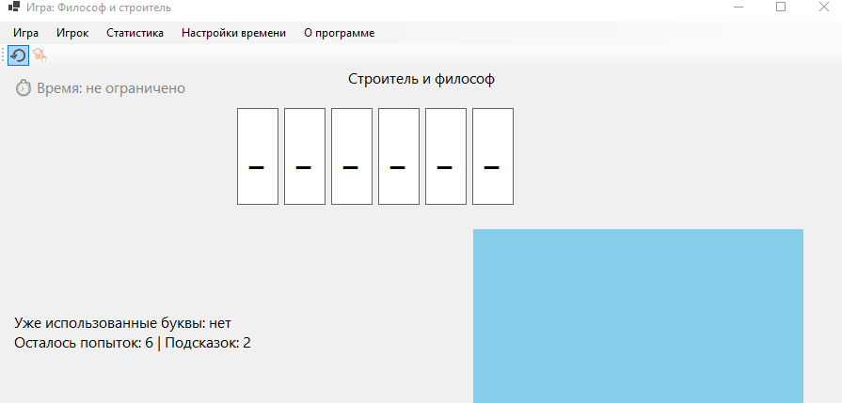
Рис. 2
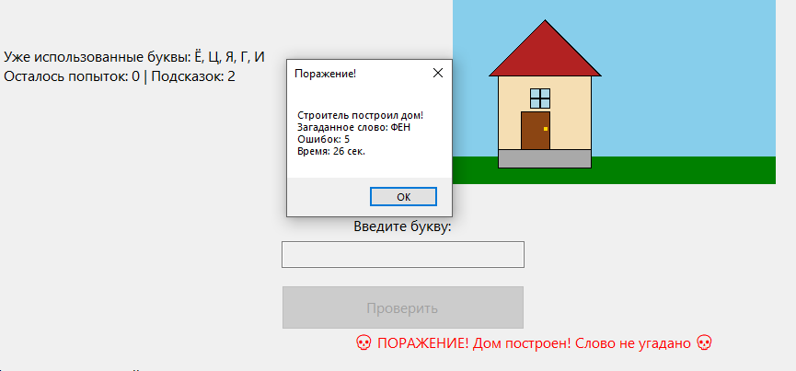
Рис. 3
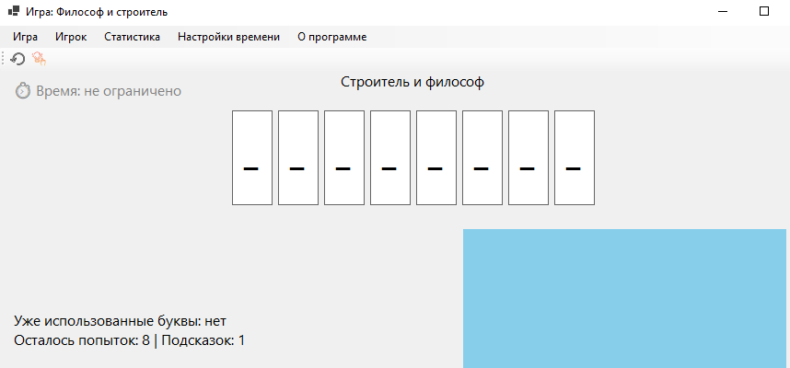
Рис. 4
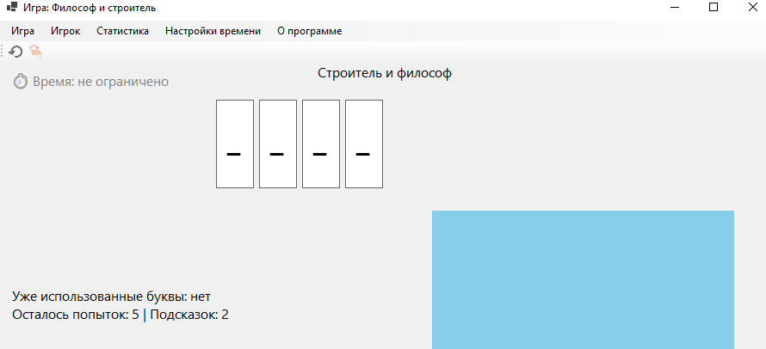
Рис. 5
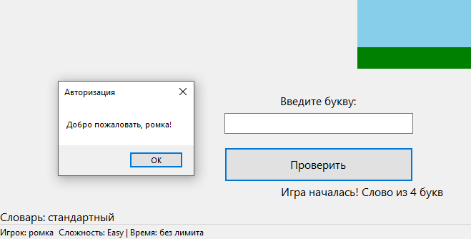
Рис. 6
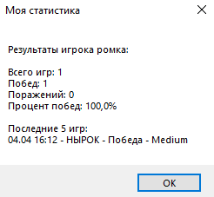
Рис. 7
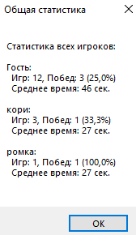
Рис. 8
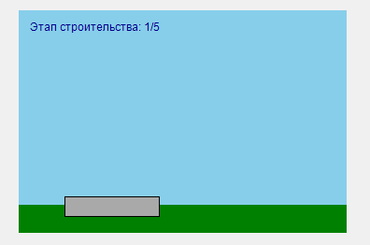
Рис. 9
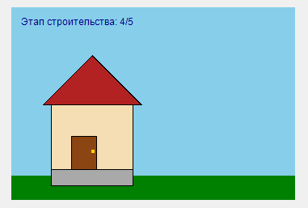
Рис. 10
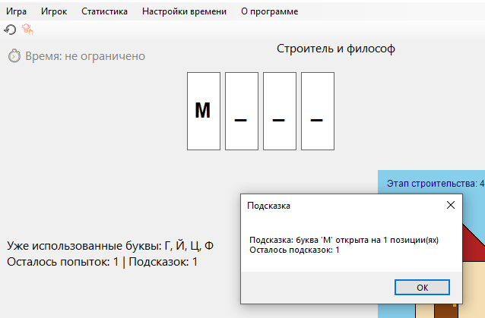
Рис. 11
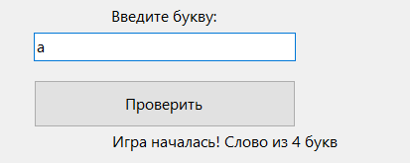
Рис. 12

